Leto: XL 10. december 2023 Številka: 24

2. adventna nedelja

K njemu je prihajala vsa judejska dežela in vsi Jeruzalemčani. Dajali so se mu krstiti v reki Jordan in priznavali svoje grehe. Janez je bil oblečen v kameljo dlako in imel usnjen pas okoli ledij. Jedel je kobilice in divji med. Oznanjal je: »Za menoj pride močnejši od mene in jaz nisem vreden, da bi se sklônil pred njim in mu odvezal jermen njegovih sandal. (Mr 1,5–7)

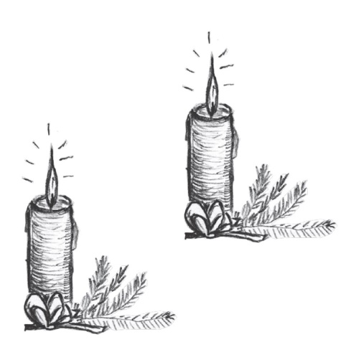
Janez Krsnik je klical k pokori. Tudi danes vse nas z enakimi vzpodbudami kliče adventni čas. Šli smo že večkrat k sveti spovedi in mislili, da smo že vse opravili, če smo zmolili nekaj očenašev ali zdravamarij oz. naredili kako dobro delo za pokoro kot storjene grehe. A Jezus nas uči, da je prava pokora čisto nekaj drugega: je notranja preobrazba, ki poteka vse življenje. Ni zgolj hipna sprememba. Ena molitev, eno dobro delo. Je izbira drugačne poti. Je odločitev za korenito spremembo, ki traja vsak hip našega življenja. Adventni čas nam vsekakor ponuja priložnost za dobro spoved, a s slednjo je potrebno narediti močan sklep in tudi konkreten korak k spremembi v našem življenju. (AK)

3. adventna nedelja

Vprašali so ga in mu rekli: »Kaj torej krščuješ, če nisi ne mesija, ne Elija, ne prerok?« Janez jim je odgovóril: »Jaz krščujem z vodo, med vami pa stoji on, ki ga ne poznate, tisti, ki pride za menoj, in jaz nisem vreden, da bi mu odvezal jermen na sandalih.« (Jn 1,25–27)

VESELITE SE

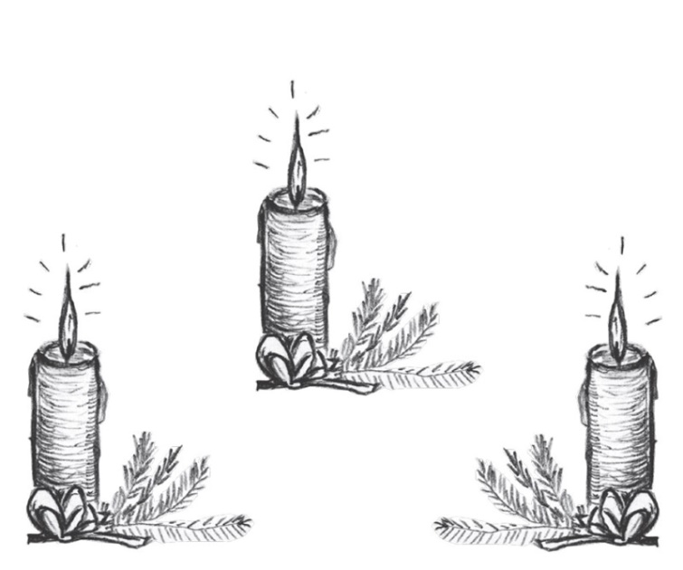
Ali se lahko veselimo v okoliščinah, ki so nam nenaklonjene, ki ne vlivajo optimizma, ampak prej tesnobo in strah. Ali se v teh časih sploh lahko veselimo tako, da bo to veselje pristno? Pomembno je, da povabilu k veselju damo pravo vsebino. Navadno si veselje predstavljamo kot čas brez skrbi, kot čas, v katerem uresničujemo svoje načrte, ko so nam ljudje naklonjeni in je vse v našem življenju in okoli njega na pravem mestu. Naše razumevanje veselja je večinoma ujeto v dojemanje veselja kot stanja prijetne vznemirjenosti, ki se izraža v smehu, petju in živahnosti. Ne, ne gre za takšno veselje. Tega veselja je veliko navzven, in ko ga navzven ni več, ga sploh ni več. Naša naloga je, da v veselju pričujemo o luči. Kako pomembno je to v našem času! To pa predvsem zato, ker je svet kot celota postal praktično kakor izvoljeno ljudstvo v izgnanstvu. Koliko je strtih v srcu, koliko je revežev vseh vrst, koliko je ujetih, koliko zaprtih vase, v svojo sebičnost, v svojo vzvišeno skupino! Kdo bo oznanjal blagovest, obvezoval srca, kdo bo oznanjal prostost in osvoboditev? Tisti, ki se bo pustil odeti z oblačilom odrešenja in z ogrinjalom pravičnosti. Tisti, ki bo pustil, da ga Jezus, ki tudi v letošnjem božiču prihaja na naš svet, objame in prevzame; ki bo pustil, da mu ta Božja luč presveti življenje, da bo mogel luč nositi drugim: ubogim, strtim, ujetim. Naj tretja sveča adventnega venca razkrije resnico o nas samih, da bomo v ponižni iskrenosti sprejeli Jezusa, ki prihaja, in tako kakor Janez Krstnik postali tisti, ki mu bodo pripravljali prihod v jaslice svojih src, svojih družin in celotne družbe. In še eno sporočilo je pomembno: Gospod je tisti, ki prihaja k nam. A če naše poti niso usmerjene k njemu, nikoli ne bo prišel. Potrudimo se za pristno veselje in pričevanje o Luči, ki prihaja. Le tako bo lahko Gospod resnično prišel v naše jasli. (Po: S. Zore)

Moja duša poveličuje Gospoda in moj duh se raduje v Bogu, mojem Odrešeniku. (prim. Lk 1, 46–47)

Današnji spev med berilom je vzet iz Lukovega evangelija. Gre za čudovito Marijino hvalnico. Cerkev slednjo »poje« zvečer ob večernicah. Najprej začne Marija s hvalnico na povsem osebni ravni. Izhaja iz svojih lastnih občutkov, iz svoje duše, ki se razširi, kadar pomisli na Boga, svojega rešitelja, in iz njenega duha, ki ob tem zavriska. Bog se je milostno ozrl nanjo in ji storil velike reči. Razlog za vse to je Božja milosrčnost.
To Marijino osebno izkušnjo lahko povežemo s seboj. Vsak lahko hvali Boga za vse, kar mu je velikega storil v dnevu, ki se izteka, ali v vsem dosedanjem življenju.
Nadalje bi opevano dejanje lahko povezali z Božjim učlovečenjem v Jezusu Kristusu. Rojen je bil v nizkotnosti, da bi povišal preproste in revne ljudi. Lačne je napolnil z dobrotami. Posvetil se je ravno grešnikom, ki so bili sestradani oznanila ljubezni. Toda bogate je odpustil prazne. Njim ni mogel dati ničesar, ker so bile njihove roke že polne. Zavzel pa se je za služabnika Izraela. Lahko bi tudi prevedli: objel je služabnika Izraela, ljudstvo je ljubeče objel; mu ne le oznanjal, ampak tudi ljubeče posredoval nežno Božjo ljubezen.
Kljub temu da se je vse to zgodilo v preteklosti, lahko istočasno vse opevamo kot to, kar Bog danes dela za nas: Tudi danes nas uslišuje v Jezusu Kristusu, kadar se počutimo nizke in majhne. Tudi danes teši našo lakoto z dobrotami svoje ljubezni. Tudi danes nas objema, kot je takrat objemal otroke in jih je jemal v naročje, da bi jih blagoslavljal. Tudi če vsak dan pojemo to čudovito pesem, ne bo nikoli postala dolgočasna. Vsakič jo namreč lahko pojemo drugače, ker vstopamo v molitev z drugačnimi izkušnjami. Hvalnica preobraža to, kar smo danes doživeli, obdarja nas s hvaležnostjo za vse, kar je Bog velikega storil in kar velikega dela. (Po: A. Grün, Kaj nam omogoča živeti)

NAPOVEDNI KOLEDAR
11. december: seja Gospodarskega sveta ob 20.00 na Bregu
12. december: ta dan svete maše v naši župniji ne bo;
ob 19.45 Dotik Duha v župniji sv. Jožefa v Ljubljani
16. december: začetek božične devetdnevnice
17. december: Luč miru iz Betlehema, sveče prinesite s seboj k svetim mašam;
spovedovanje pri vseh mašah, spovedoval bo pater Mio Kekić
18. december: srečanje Schönstattske molitvene skupine po večerni sveti maši
na Bregu
18. do 22. december: spovedovanje za veroukarje

Svete maše župnije KRANJ – DRULOVKA/BREG
10. december 2023 | 2. ADVENTNA NEDELJA | Breg  Drulovka  Breg | 7:30  9:00  10:30 | - Tanja Hvasti in pok. Hvasti  - pok. Gračanovi  - Ivanka in Jože ter stari starši  Vidmar
11. december 2023 | PONEDELJEK  Damaz I., papež | Breg | 18:00 | - Vinko Tršan, obl.
13. december 2023 | SREDA  Lucija, devica, mučenka | Drulovka | 18:00 | - Janez in Ivana Udir
14. december 2023 | ČETRTEK  Janez od Križa, duhovnik, cerkveni učitelj | Breg | 18:00 | - Ivana Grobovšek
15. december 2023 | PETEK  Marija Krizina Bojanc, Marija Antonija Fabjan in tovarišice, mučenke | Drulovka | 18:00 | - Marija, obl., in Drago  Domitrovič
16. december 2023 | SOBOTA  Adelajda (Adela), kraljica | Drulovka | 18:00 | - Angela Opara, obl.
17. december 2023 | 3. ADVENTNA NEDELJA | Breg  Drulovka  Breg | 7:30  9:00  10:30 | - Alojzija in Vinko Porenta  - za župnijo  - Pavla in Stanislav Škof
18. december 2023 | PONEDELJEK  Vunibald, opat | Breg | 18:00 | - Pavle Burjek
19. december 2023 | TOREK  Urban V., papež | Breg | 7:30 | - za zdravje (M. P.)
20. december 2023 | SREDA  Vincencij Romano, duhovnik | Drulovka | 18:00 | - Rozalija in Anton Perš
21. december 2023 | ČETRTEK  Peter Kanizij, duhovnik, cerkveni učitelj | Breg | 18:00 | - za priporočene rajne
22. december 2023 | PETEK  Frančiška K. Cabrini, redovna ustanoviteljica | Drulovka | 18:00 | - Albina in Marjan Šimnovec
23. december 2023 | SOBOTA  Janez Kancij, duhovnik | Drulovka | 18:00 | - starši Trilar
24. december 2023 | 4. ADVENTNA NEDELJA -  SVETI VEČER | Breg  Drulovka  Breg  Breg  Breg  Drulovka | 7:30  9:00  10:30  18:00  22:00  24:00 | - Alojzija in Vinko Porenta  - Andrej Drakslar  - za župnijo  - za priporočene rajne  - starši Kalan in Janko Strupi  - za župnijo
Izdaja župnija Kranj-Drulovka/Breg; Odgovarja: Ciril Plešec, žpk. 24/2023
Breg ob Savi 42, 4211 Mavčiče; Uredil: Nejc Urh
Tel.: 042332870, 041760158; E-mail: ciril.plesec@siol.net
TRR: SI56 6100 0001 5473 496; pri Delavski hranilnici Kranj https://zupnija-drulovkabreg.si/

